**SITE DA LOJA:**

**BY DOCINHO DE COCO**













***Alunos:***

***Cláudio Minoru Noguti Júnior***

***Erick Gustavo Melo Rocha***

***Isac Orozco Teixeira da Costa***

***Laryssa Carvalho Galdino de Lima***

***Matheus Portes Ourique***

***Orientadores:***

***Amanda Maria Lamberti Nardi***

***Cristiane dos Santos Mota Soares***

**Introdução:**

**A empresa “By Docinho de Coco” surgiu em 2021 com a proposta de vender doces caseiros, atendendo Sorocaba e região.**

**A proprietária Laryssa Galdino, trabalha com um sistema manual de encomendas desde o início.**

**Porém, devido ao grande número de pedidos e falta de organização, foi proposto a implantação de um site, o que torna os pedidos mais práticos e organizados, além de auxiliar na divulgação da doceria.**

**Principais formulários:**

**Tecnologias:**





















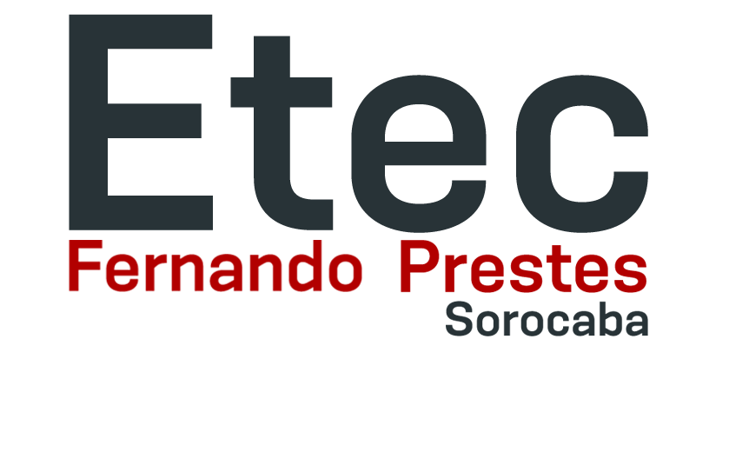

**Considerações finais:**

**O intuito do curso foi nos apresentar e aprofundar conhecimentos sobre TI, consequentemente formando profissionais na área.**

**Nestes 3 anos, aprendemos muito além da Informática, de modo que levaremos tais ensinamentos para a vida toda, aplicando-os em nosso cotidiano profissional e pessoal.**

**Seremos eternamente gratos aos docentes que estiveram conosco nesta caminhada, com muito empenho, persistência e compreensão.**

**Cronograma:**

******